Акмолинская область
город Кокшетау
Государственное учреждение «Средняя школа лицей № 21»

Попкова Ксения

2 класс

Моя любимая кошка

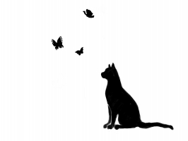

Секция: История, краеведение, этнокультуроведение.
Руководитель: Ахметова Гульнар Алтаевна

Кокшетау
2017

Абстракт

Цель исследования данной работы является обогащение и углубление представлений у детей о домашнем животном проживающем в квартире, способа ухода и общения с ним. а также воспитание воли у детей младшего школьного возраста, что позволяет активизировать учебный и воспитательный процесс.
Задача: изучить этот вид животных, их многообразие, историю жизни с человеком, породы кошек, повадки, образ жизни животного.
Привить любовь к животным, воспитание доброго, бережного отношения к животным, развить самостоятельность, чувство ответственности при уходе за кошкой.
Гипотеза исследования основана на предположении: о том как животные привязываются к человеку, какую пользу приносит данное взаимодействие, сможет ли ребенок ухаживать за домашним животным, определение породы данной кошки.
Методы исследования: Животное источник для различных видов деятельности- наблюдение, игра, труд, творчество.
Предмет исследования: Домашнее животное «Машка»
Результат исследования: Проект «Моя любимая кошка » направлен на развитие познавательных и творческих способностей детей. Он помогает ребенку обогатить знания и представления о домашнем питомце, его повадках, развивает речь и творческие способности.
Содержание

Введение. . . . . . . . . . . . . . . . . . . . . . . . . . . . . . . . . . . . . . . . . . . . . . . . . . . . . . . 2

1 Появление кошки в жизни человека . . . . . . . . . . . . . . . …………………..3
1 Классификация пород кошек……………………………………………….4
1 История появления нашей кошки дома……………………………………5
2 Особенности породы нашей кошки………………………………………..5
2 Особенности кошек…………………………………………………………5
2.2 Зрение и слух ……………………………………………………………..6
2.3 Осязание…………………………………………………………………...6
2.4 Хвост и когти……………………………………………………………...6
3. Система знаков в поведении кошек……………………………………….6
3. Приметы и предсказания…………………………………………………...6
4. Уход за кошками…………………………………………………………….7
4. Литература……………………….. . . . . . . . . . . . . . . . . . . . . . . . . . . . . . . .. 7
Приложение
Введение
Хочу рассказать свою небольшую историю, почему меня интересуют кошки и все что связано с ними. Когда я была помладше, меня сильно не интересовали животные. И вот однажды, мы пришли в гости к бабушке. У нее живет кот. Его зовут Тимка. Мне захотелось с ним поиграть, я взяла его на руки, но он меня поцарапал. И тогда бабушка мне сказала, что кот идет только к своему хозяину или хозяйке. Мне стало очень интересно, как стать хозяйкой для своей кошки. И я стала расспрашивать про это у бабушки. И она мне раскрыла секрет. Что если в твоем доме живет кошка, то не всегда ты являешься ее хозяином. Что животное всегда чувствует, как к ней относятся хорошо или плохо. Кошку нужно любить, всегда с ней разговаривать. И если кошка ластится, то ее обязательно нужно гладить. А самое главное для животного становится хозяином тот, кто его кормит. И тогда меня это все очень заинтересовало. И я решила, во что бы то ни стало проверить, смогу ли я стать хозяйкой для своей кошки Маши.
Раньше моя кошка Маша обходила меня стороной. (Далее я расскажу о ней подробнее). Но после того как я решила стать для нее хозяйкой все изменилось. Я стала чаще с ней играть, гладить ее. Сначала она была удивлена и странно смотрела на меня. Но потом сама стала тереться мне о ноги и запрыгивать мне на колени, чтоб я ее гладила. И я стала замечать, как она мурлыкает, раньше я не обращала на это внимание. А самое главное я стала сама ее кормить. Всегда слежу за тем, чтоб в Машиной миске всегда была налита вода или молоко.
И я стала замечать, что моя кошка Маша очень изменилась по отношению ко мне, потому что я стала еще лучше к ней относиться, с любовью и добротой. И теперь я точно и с гордостью могу назвать себя хозяйкой своей любимой кошки Маши!
Научно-исследовательская работа
«Моя любимая кошка»
Цель:
1)Происхождение кошек
2)Особенности поведения и повадки домашнего животного.
3)Провести наблюдение за своим домашним питомцем.
4)Сделать выводы об особенностях их поведения.
Появление кошки в жизни человека.
Кошка это первое и единственное животное, которое само пришло жить к человеку. Кошки пришли к людям 3-5 тысяч лет назад в древнем Египте. Там очень хорошо относились к кошкам. Они приносили большую пользу, избавляя жилища древних египтян от мышей и крыс. Тем самым они заслужили любовь и уважение. Со временем эти чувства переросли в культ кошек. Кошки обожествлялись в массовом порядке. Тогда египтяне строили храмы покровительнице кошек. Ее звали богиней Баст. Она имела кошачью голову.

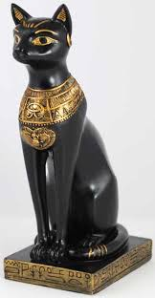
Из Египта кошки попали в Аравию, Индию и другие страны. В 12 веке они попали в Европу. Одомашнивание кошек произошло примерно 9500 лет назад на Ближнем Востоке. Одомашнивание кошки началось при переходе человека к оседлому образу жизни. Кошки помогали людям, избавляя их от грызунов, тем самым сохраняли пищу для человека и корма животных.
Вряд ли каждый владелец кошки понимает, что держит в доме настоящее хищное животное. Тем не менее, это так. Достаточно посмотреть на кошачьи зубы.
Предками кошек считаются саблезубые тигры , которых торчали на 15 см. Наш нынче домашние кошки являются дальними родственниками тигров и львов. Роднит их: скрадывание, подкарауливание и преследование. Когда в кошке просыпаются древние инстинкты, она начинает подбираться к ничего не подозревающим птицам - это и есть скрадывание. Если кошка прячется за что – либо и оттуда наблюдает за жертвой, готовясь к нападению - это подкарауливание. Преследование - это погоня за добычей.
Классификация пород кошек.
На сегодняшний день насчитывается более ста пород кошек, и около 700 разновидностей. В каждой стране есть специализированные клубы, которые занимаются культивированием пород кошек. У каждой из пород есть отличительные особенности и стандарты. Самыми важными знаками, отличающими одну породу от другой является длина и цвет шерсти, форма головы. Все кошки делятся на три группы: длинношерстные, полу длинношерстные и короткошерстные.\
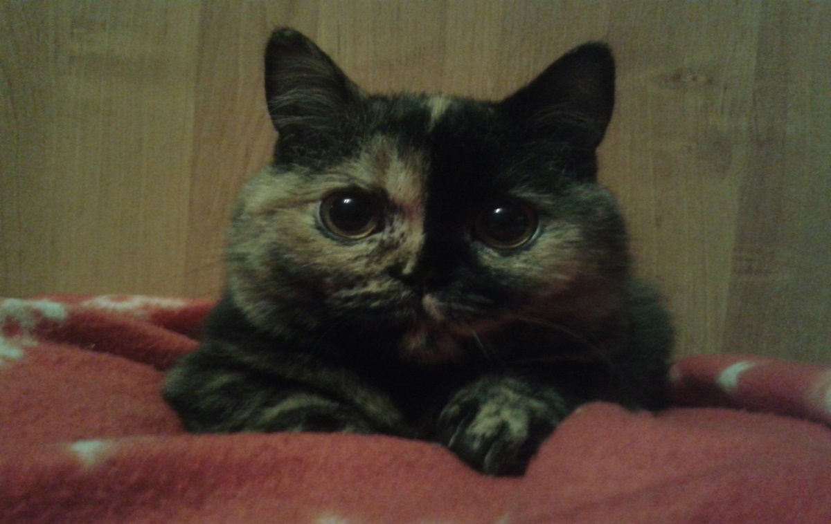
История появления нашей кошки в доме.
Когда мне было четыре года, мы с родителями решили завести домашнее животное. Мы долго искали и выбирали. И остановились на нашей кошке Машеньке. Мы поехали по объявлению и забрали её. Оказалось, что у неё уже было имя. Её звали Ксюша, но так как у нас уже была Ксюша, мы назвали её Машей. Она у нас очень красивая. У неё большие круглые глаза, черепаховый окрас шерсти. Мы сразу её полюбили. Вот так в нашей жизни появился ещё один член семьи. У неё своеобразный характер. Машка сразу проявила себя с хорошей стороны. В первый же день мы показали её место для туалета, и она всё поняла. Сначала приходила спать ко мне в кровать, но спала только в ногах. Теперь же может лечь на живот или даже возле головы. Мы её не прогоняем, так как знаем, что кошки способны лечить людей и сами ищут «нужное» место. Ещё Машка просыпается раньше всех и стучит лапой будит маму или меня , чтобы проснулись и дали ей поесть.
Особенности породы нашей кошки.
Порода нашей кошки Шотландская прямоухая – скоттиш страйт. Родина этой кошки Шотландия. Это очень милые кошки с мягкой шерсткой. Эти кошки очень любопытные, ей всё интересно. Я заметила, что наша Маша всегда наблюдает за тем, чем мы занимаемся. Она живёт дома и на улицу не выходит, но иногда любит выходить в коридор который ведёт на улицу. Она там всё обнюхивает и осматривает. Котята шотландских кошек похожи на плюшевых игрушек. Они очень милые и игривые.
Особенности кошек:
1)Зрение и слух.
Кошки замечают малейшее движение и улавливают слабые звуки. А видеть кошки могут даже в темноте.
Часто я наблюдаю, как наша Маша сидит и смотрит куда-нибудь, затаив дыхание и не отводя взгляд. Оказывается, она следит за тем, как ползет какой-нибудь маленький паучок.
2)Осязание.
Осязательные функции у кошек выполняют усы (вибриссы), которые помогают кошке ориентироваться в темноте и обследовать различные предметы.
3)Хвост и когти.
Обычно когти у кошек спрятаны в лапы, чтобы не цепляться при беге и прыжках. Но если надо кошки сразу выпускают коготки. Свои когти кошки постоянно точат. Наша Маша любит драть диваны, пока нас нет дома. Но мы ее за это ругаем.
При помощи хвоста кошки не только поддерживают равновесие, когда они бегают и лазают, но и общаются с другими кошками.
Средний срок жизни кошек 15-20 лет.
Система знаков в поведении кошек.
Наблюдая за Машей, я изучила многие ее привычки и повадки. Например, когда мы приходим, она начинает тереться нам о ноги. Это означает, что она рада нас видеть. Когда я ее глажу, она начинает мурлыкать. Это значит, что она довольна и ей это нравится. А если она мяукает, значит, она что-то хочет или просит. Когда злится, она машет хвостом или может даже укусить. При виде собаки шерсть у кошки встает дыбом.
Кошки: приметы и предсказания.
С давних времен считается, что по поведению кошки можно определись погоду. Если кошка сворачивается клубком и спит, спрятав носик – значит, скоро будет холодно. Если спит, развалившись брюхом к верху - будет тепло. Лижет хвост – к сильному ветру. А если лижет лапу и моется – значит, будет хорошая погода.
Уход за кошками.
Питание.
Кошки - это хищники. Они любят рыбу, мясо и яйца. Любят молочные продукты: молоко, сметану, творог и сыр.
Нужно следить. Чтобы у кошки в миске всегда была налита чистая вода.
Наша Маша очень любит все выше перечисленное. Но у нее есть своя особенность- она очень любит хлеб. Когда я открываю шкафчик, где лежит хлеб, она подбегает, стучит лапой и требует хлеб. Сначала мы очень удивлялись этому, но теперь это уже привычно. Еще она иногда с удовольствием ест шоколад и семечки очищенные.
Заключение.
В процессе подготовки своей научной работы, я очень много узнала нового о кошках, об их происхождении и что их предками являются саблезубые тигры. Теперь я знаю, для чего кошкам нужны такие длинные усы. Я стала больше обращать внимание на поведение и повадки моей кошки Маши. Теперь я знаю ее еще больше и ближе. И еще я точно знаю, что того кто ее кормит она и считает своим хозяином и другом. И если мы будет отдавать животным свою доброту и ласку и они будут нам помогать предсказывать погоду, ловить мышей и даже лечить.

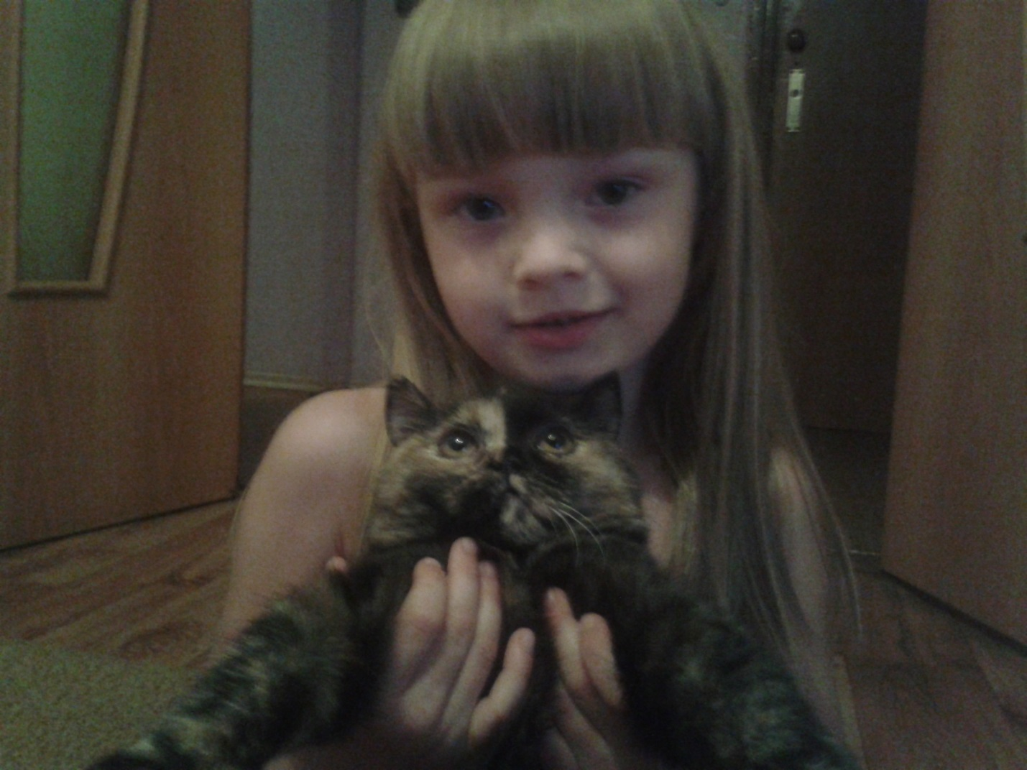
Отзыв
Руководителя научного проекта Ахметовой Гульнар Алтаевны об исследовании ученицы 2 класса Попковой Ксении.
Ученица 2 класса написала научный проект по теме: «Моя любимая кошка». Работа состоит из трех глав. 1 глава «История появления кошек в жизни человека», где Ксения рассматривала удивительные события, которые происходили еще в Древнем Египте, в той стране, где к кошкам относились как к божеству. Рассказала о классификации пород кошек, а также появления Кошки в ее доме.
Во второй главе проводится исследовательская экспериментальная работа, в этой главе рассказывается об особенностях кошек, которые Ксения почерпнула из энциклопедии, а также результаты своих наблюдений.
Третья глава - Заключение. Работа представляет собой собранный материал по исследованию повадок и поведения кошек, девочка выдвигает гипотезу, что кошки положительно влияют на человека, особенно на больных людей. Данная работа способствует раскрытию кругозора, увлекает и прививает интерес к животному миру. А также заставляет задуматься и открывает новые горизонты для дальнейших исследований и открытий.
Актуальность выбранной темы обусловлена практической значимостью. Девочка самостоятельно экспериментировала, подбирала необходимую литературу, во время работы и после нее, по словам мамы, девочка стала более самостоятельной, ответственной все эти качества проявлялись при уходе за животными.
Проведенная работа имеет значение как информационный и практический материал. Может быть полезна для детей дошкольного, школьного возраста и педагогического коллектива.

